МИНИСТЕРСТВО НАУКИ И ВЫСШЕГО ОБРАЗОВАНИЯ
РОССИЙСКОЙ ФЕДЕРАЦИИ
Федеральное государственное автономное образовательное
учреждение высшего образования
«НАЦИОНАЛЬНЫЙ ИССЛЕДОВАТЕЛЬСКИЙ УНИВЕРСИТЕТ ИТМО»
Факультет ФПИН
ОТЧЁТ
по лабораторной работе № 3
по дисциплине «Проектирование и реализация баз данных»
на тему:
«Установка PostgreSQL и pgAdmin. Создание базы данных,
таблиц, резервное копирование и восстановление»
Выполнил:
Павлов Виталий Сергеевич
ПиРБД K24 МСТ
Проверил:
________________________________
Санкт-Петербург
2026 г.

1. Цель работы
Овладеть практическими навыками установки СУБД PostgreSQL и графического клиента pgAdmin 4, создания базы данных, схемы и таблиц с ограничениями целостности, заполнения таблиц рабочими данными, а также резервного копирования и восстановления базы данных.
2. Оборудование и программное обеспечение
Оборудование: персональный компьютер. Программное обеспечение: операционная система Ubuntu 22.04 LTS, СУБД PostgreSQL 14, графический клиент pgAdmin 4.
3. Практическое задание
Предметная область — вариант № 14 «Служба заказа такси». В рамках работы необходимо:
- установить СУБД PostgreSQL и pgAdmin 4;
- создать базу данных средствами pgAdmin 4;
- создать схему в составе базы данных;
- создать таблицы базы данных согласно индивидуальному заданию;
- задать ограничения целостности: Primary Key, Unique, Check, Foreign Key;
- заполнить таблицы рабочими данными;
- создать две резервные копии БД (формата Custom — для восстановления, и Plain — для листинга в отчёте);
- выполнить восстановление базы данных.
4. Выполнение работы
4.1. Наименование базы данных и вариант
Вариант № 14 — база данных «Служба заказа такси». Имя базы данных — taxi_db, объекты размещены в схеме taxi. В соответствии с указанием составные ключи сущностей инфологической модели заменены суррогатными простыми ключами таблиц (поле id типа serial).
4.2. Установка PostgreSQL и создание базы данных
СУБД PostgreSQL 14 и pgAdmin 4 установлены; служба сервера запущена и активна (проверено командой systemctl status postgresql). База данных создана средствами pgAdmin 4 командой контекстного меню «Создать → База данных»; сгенерированный скрипт CREATE DATABASE приведён на рисунке.
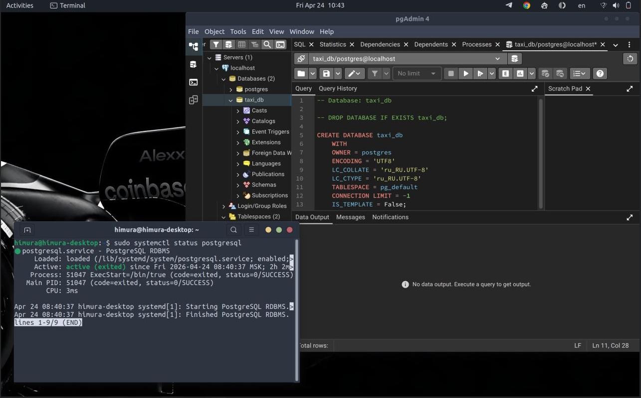
Рисунок 1 — Запущенная служба PostgreSQL и создание базы данных taxi_db в pgAdmin
Подключение к локальному серверу PostgreSQL и его текущая активность отображаются на панели мониторинга (Dashboard).
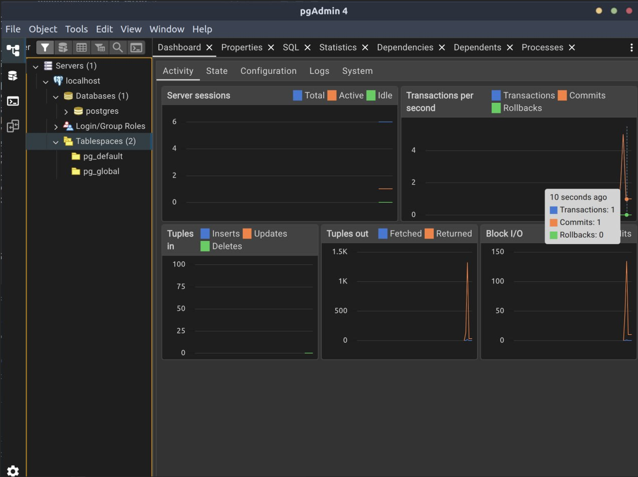
Рисунок 2 — Подключение к серверу PostgreSQL и панель мониторинга (Dashboard)
4.3. Схема инфологической модели (ЛР 2)
Инфологическая модель базы данных, разработанная в лабораторной работе № 2, приведена на рисунке. Связи между сущностями относятся к типу «один ко многим»; связей «многие ко многим» в предметной области нет.
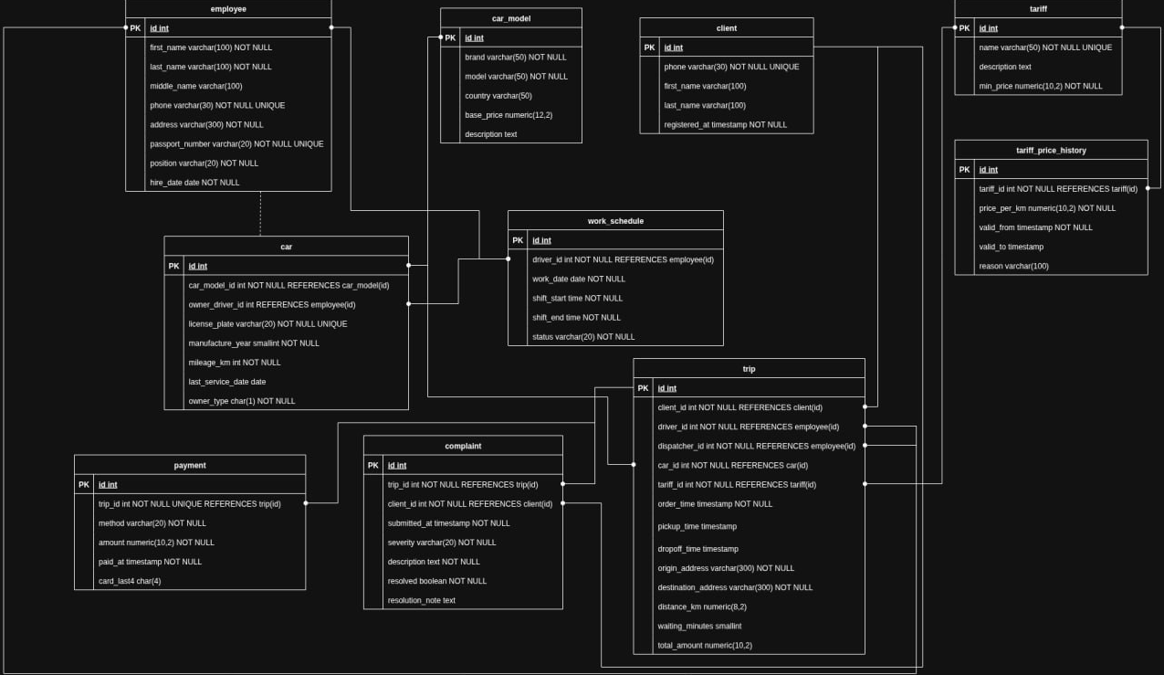
Рисунок 3 — Схема инфологической модели базы данных (ЛР 2)
4.4. Схема логической модели (Generate ERD)
Логическая модель базы данных, сгенерированная средством Generate ERD в pgAdmin (пункт ERD For Database), приведена на рисунке. Отображение связей между таблицами настроено для удобного восприятия.
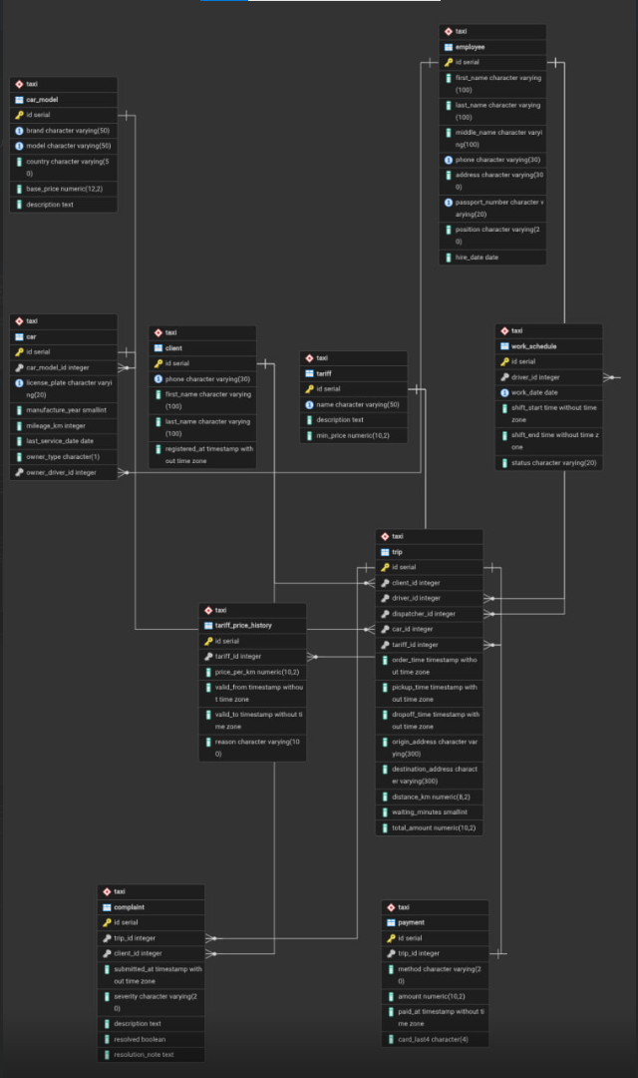
Рисунок 4 — Схема логической модели БД, сгенерированная средством Generate ERD
4.5. Создание схемы, таблиц, ограничений и заполнение данными
В составе базы данных создана схема taxi. В ней созданы таблицы предметной области с ограничениями целостности: первичные ключи (PRIMARY KEY), ограничения уникальности (UNIQUE), проверочные ограничения (CHECK) на допустимые значения полей и внешние ключи (FOREIGN KEY) с заданным поведением при обновлении и удалении. Таблицы заполнены рабочими данными командами INSERT; содержимое проверено запросами SELECT. Полный листинг дампа приведён в п. 4.7.
4.6. Резервное копирование и восстановление
Созданы две резервные копии базы данных средствами pgAdmin (диалог Backup, утилита pg_dump): копия формата Custom — для последующего восстановления через pg_restore, и копия формата Plain (текстовый SQL-скрипт) — для приведения листинга в отчёте; в параметрах Dump options заданы тип выгружаемых объектов и формат команд. Восстановление выполнено через диалог Restore (утилита pg_restore) в предварительно созданную базу данных с тем же именем. Текстовый дамп (Plain) приведён ниже.
4.7. Листинг дампа базы данных
Создание базы данных и схемы:
-- Создание базы данных
CREATE DATABASE taxi_db
WITH OWNER = postgres
ENCODING = 'UTF8'
LC_COLLATE = 'ru_RU.UTF-8'
LC_CTYPE = 'ru_RU.UTF-8'
TEMPLATE = template0;

-- Схема
CREATE SCHEMA taxi;
Создание таблиц и ограничений:
-- Сотрудники (водители, диспетчеры, менеджеры)
CREATE TABLE taxi.employee (
id serial PRIMARY KEY,
first_name varchar(100) NOT NULL,
last_name varchar(100) NOT NULL,
middle_name varchar(100),
phone varchar(30) NOT NULL UNIQUE,
address varchar(300) NOT NULL,
passport_number varchar(20) NOT NULL UNIQUE,
position varchar(20) NOT NULL,
hire_date date NOT NULL DEFAULT CURRENT_DATE,
CONSTRAINT employee_position_check
CHECK (position IN ('driver','dispatcher','manager'))
);

-- Клиенты (пассажиры)
CREATE TABLE taxi.client (
id serial PRIMARY KEY,
phone varchar(30) NOT NULL UNIQUE,
first_name varchar(100),
last_name varchar(100),
registered_at timestamp NOT NULL DEFAULT CURRENT_TIMESTAMP
);

-- Модели автомобилей
CREATE TABLE taxi.car_model (
id serial PRIMARY KEY,
brand varchar(50) NOT NULL,
model varchar(50) NOT NULL,
country varchar(50),
base_price numeric(12,2),
description text,
CONSTRAINT uq_brand_model UNIQUE (brand, model),
CONSTRAINT car_model_base_price_check
CHECK (base_price IS NULL OR base_price > 0)
);

-- Автомобили
CREATE TABLE taxi.car (
id serial PRIMARY KEY,
car_model_id integer NOT NULL REFERENCES taxi.car_model(id)
ON UPDATE CASCADE ON DELETE RESTRICT,
license_plate varchar(20) NOT NULL UNIQUE,
manufacture_year smallint NOT NULL,
mileage_km integer NOT NULL DEFAULT 0,
last_service_date date,
owner_type char(1) NOT NULL,
owner_driver_id integer REFERENCES taxi.employee(id)
ON UPDATE CASCADE ON DELETE RESTRICT,
CONSTRAINT car_manufacture_year_check
CHECK (manufacture_year BETWEEN 1990 AND 2030),
CONSTRAINT car_mileage_km_check CHECK (mileage_km >= 0),
CONSTRAINT car_owner_type_check CHECK (owner_type IN ('C','D')),
CONSTRAINT ck_owner_consistency CHECK (
(owner_type = 'C' AND owner_driver_id IS NULL) OR
(owner_type = 'D' AND owner_driver_id IS NOT NULL))
);

-- Тарифы
CREATE TABLE taxi.tariff (
id serial PRIMARY KEY,
name varchar(50) NOT NULL UNIQUE,
description text,
min_price numeric(10,2) NOT NULL,
CONSTRAINT tariff_min_price_check CHECK (min_price > 0)
);

-- История цен на тарифы
CREATE TABLE taxi.tariff_price_history (
id serial PRIMARY KEY,
tariff_id integer NOT NULL REFERENCES taxi.tariff(id)
ON UPDATE CASCADE ON DELETE CASCADE,
price_per_km numeric(10,2) NOT NULL,
valid_from timestamp NOT NULL,
valid_to timestamp,
reason varchar(100),
CONSTRAINT ck_price_period CHECK (valid_to IS NULL OR valid_to > valid_from),
CONSTRAINT tariff_price_history_price_per_km_check CHECK (price_per_km > 0)
);

-- Поездки (заказы)
CREATE TABLE taxi.trip (
id serial PRIMARY KEY,
client_id integer NOT NULL REFERENCES taxi.client(id),
driver_id integer NOT NULL REFERENCES taxi.employee(id),
dispatcher_id integer NOT NULL REFERENCES taxi.employee(id),
car_id integer NOT NULL REFERENCES taxi.car(id),
tariff_id integer NOT NULL REFERENCES taxi.tariff(id),
order_time timestamp NOT NULL DEFAULT CURRENT_TIMESTAMP,
pickup_time timestamp,
dropoff_time timestamp,
origin_address varchar(300) NOT NULL,
destination_address varchar(300) NOT NULL,
distance_km numeric(8,2),
waiting_minutes smallint DEFAULT 0,
total_amount numeric(10,2),
CONSTRAINT ck_trip_pickup_after_order
CHECK (pickup_time IS NULL OR pickup_time >= order_time),
CONSTRAINT ck_trip_dropoff_after_pickup
CHECK (dropoff_time IS NULL OR
(pickup_time IS NOT NULL AND dropoff_time >= pickup_time)),
CONSTRAINT trip_distance_km_check CHECK (distance_km IS NULL OR distance_km >= 0),
CONSTRAINT trip_waiting_minutes_check CHECK (waiting_minutes >= 0),
CONSTRAINT trip_total_amount_check CHECK (total_amount IS NULL OR total_amount > 0)
);

-- Оплаты
CREATE TABLE taxi.payment (
id serial PRIMARY KEY,
trip_id integer NOT NULL UNIQUE REFERENCES taxi.trip(id)
ON UPDATE CASCADE ON DELETE CASCADE,
method varchar(20) NOT NULL,
amount numeric(10,2) NOT NULL,
paid_at timestamp NOT NULL DEFAULT CURRENT_TIMESTAMP,
card_last4 char(4),
CONSTRAINT payment_method_check CHECK (method IN ('cash','online')),
CONSTRAINT payment_amount_check CHECK (amount > 0),
CONSTRAINT payment_card_last4_check
CHECK (card_last4 IS NULL OR card_last4 ~ '^[0-9]{4}$'),
CONSTRAINT ck_card_required CHECK (
(method = 'online' AND card_last4 IS NOT NULL) OR
(method = 'cash' AND card_last4 IS NULL))
);

-- График работы водителей
CREATE TABLE taxi.work_schedule (
id serial PRIMARY KEY,
driver_id integer NOT NULL REFERENCES taxi.employee(id)
ON UPDATE CASCADE ON DELETE CASCADE,
work_date date NOT NULL,
shift_start time NOT NULL,
shift_end time NOT NULL,
status varchar(20) NOT NULL DEFAULT 'scheduled',
CONSTRAINT uq_driver_date UNIQUE (driver_id, work_date),
CONSTRAINT ck_shift_not_zero CHECK (shift_start <> shift_end),
CONSTRAINT work_schedule_status_check
CHECK (status IN ('scheduled','completed','absent'))
);

-- Рекламации
CREATE TABLE taxi.complaint (
id serial PRIMARY KEY,
trip_id integer NOT NULL REFERENCES taxi.trip(id)
ON UPDATE CASCADE ON DELETE CASCADE,
client_id integer NOT NULL REFERENCES taxi.client(id),
submitted_at timestamp NOT NULL DEFAULT CURRENT_TIMESTAMP,
severity varchar(20) NOT NULL DEFAULT 'medium',
description text NOT NULL,
resolved boolean NOT NULL DEFAULT false,
resolution_note text,
CONSTRAINT complaint_severity_check CHECK (severity IN ('low','medium','high'))
);
Заполнение таблиц рабочими данными:
-- Сотрудники
INSERT INTO taxi.employee
(first_name, last_name, middle_name, phone, address, passport_number, position, hire_date) VALUES
('Алексей','Иванов','Петрович', '+7-911-100-0001','Москва, ул. Ленина, 1', '4510 100001','driver', '2022-03-15'),
('Сергей', 'Петров','Сергеевич', '+7-911-100-0002','Москва, ул. Мира, 10', '4510 100002','driver', '2023-05-20'),
('Дмитрий','Волков','Николаевич','+7-911-100-0003','Москва, ул. Садовая, 5','4510 100003','driver', '2025-09-01'),
('Ирина', 'Смирнова','Олеговна','+7-911-100-0004','Москва, ул. Арбат, 20', '4510 100004','driver', '2024-02-10'),
('Ольга', 'Кузнецова','Ивановна','+7-911-100-0005','Москва, ул. Тверская, 8','4510 100005','dispatcher','2023-01-15'),
('Елена', 'Соколова','Петровна','+7-911-100-0006','Москва, ул. Пушкина, 3','4510 100006','dispatcher','2024-06-01'),
('Андрей', 'Морозов','Викторович','+7-911-100-0007','Москва, ул. Гоголя, 7','4510 100007','manager', '2021-10-05');

-- Клиенты
INSERT INTO taxi.client (phone, first_name, last_name) VALUES
('+7-921-200-1001','Иван', 'Новиков'),
('+7-921-200-1002','Мария','Федорова'),
('+7-921-200-1003','Павел','Михайлов'),
('+7-921-200-1004','Анна', 'Орлова'),
('+7-921-200-1005', NULL, NULL);

-- Модели автомобилей
INSERT INTO taxi.car_model (brand, model, country, base_price, description) VALUES
('Hyundai', 'Solaris', 'Корея', 1500000.00, 'Эконом-класс'),
('Kia', 'Rio', 'Корея', 1550000.00, 'Эконом-класс'),
('Toyota', 'Camry', 'Япония', 3200000.00, 'Комфорт+ / Бизнес'),
('Renault', 'Logan', 'Франция', 1100000.00, 'Эконом'),
('Mercedes','E-Class', 'Германия', 5500000.00, 'Бизнес-класс');

-- Автомобили
INSERT INTO taxi.car
(car_model_id, license_plate, manufacture_year, mileage_km, last_service_date, owner_type, owner_driver_id) VALUES
(1,'А001АА 77',2022, 85000,'2026-01-15','C',NULL),
(2,'А002АА 77',2023, 52000,'2026-03-10','C',NULL),
(3,'А003АА 77',2024, 28000,'2026-02-20','C',NULL),
(4,'В100ВВ 77',2020,180000,'2025-12-05','D',1),
(1,'В101ВВ 77',2021,140000,'2026-01-20','D',2),
(5,'С500СС 77',2024, 15000,'2026-03-01','C',NULL);

-- Тарифы
INSERT INTO taxi.tariff (name, description, min_price) VALUES
('Эконом', 'Базовый тариф для поездок по городу', 150.00),
('Комфорт','Автомобили среднего класса', 250.00),
('Бизнес', 'Представительский класс, водитель в костюме',500.00);

-- История цен на тарифы
INSERT INTO taxi.tariff_price_history (tariff_id, price_per_km, valid_from, valid_to, reason) VALUES
(1,20.00,'2026-01-01','2026-04-01','Базовая цена Q1 2026'),
(1,22.00,'2026-04-01', NULL, 'Повышение с 01.04.2026'),
(2,28.00,'2026-01-01', NULL, 'Базовая цена'),
(3,45.00,'2026-01-01', NULL, 'Базовая цена');

-- Поездки
INSERT INTO taxi.trip
(client_id, driver_id, dispatcher_id, car_id, tariff_id, order_time, pickup_time, dropoff_time,
origin_address, destination_address, distance_km, waiting_minutes, total_amount) VALUES
(1,1,5,4,1,'2026-04-22 08:30','2026-04-22 08:38','2026-04-22 09:05','Москва, ул. Ленина, 1','Москва, Красная площадь', 8.50,3, 337.00),
(2,2,5,5,1,'2026-04-22 10:15','2026-04-22 10:22','2026-04-22 10:45','Москва, Таганская, 7','Москва, Шереметьево', 35.00,5, 920.00),
(3,3,6,2,2,'2026-04-23 19:00','2026-04-23 19:10','2026-04-23 19:35','Москва, Арбат, 12','Москва, ТЦ Европейский', 12.00,7, 586.00),
(4,4,6,3,2,'2026-04-23 22:40','2026-04-23 22:48','2026-04-23 23:20','Москва, Патриаршие пруды','Москва, Парк Горького',6.50,2, 432.00),
(1,1,5,6,3,'2026-04-24 14:00','2026-04-24 14:05','2026-04-24 14:40','Москва, Б. Никитская, 5','Москва, Внуково', 28.00,0,1760.00),
(5,2,6,1,1,'2026-04-24 17:30','2026-04-24 17:35', NULL, 'Москва, Кутузовский, 20','Москва, Ленинский, 50',NULL,4, NULL);

-- Оплаты
INSERT INTO taxi.payment (trip_id, method, amount, paid_at, card_last4) VALUES
(1,'online', 337.00,'2026-04-22 09:05','4532'),
(2,'cash', 920.00,'2026-04-22 10:45', NULL),
(3,'online', 586.00,'2026-04-23 19:35','1122'),
(4,'online', 432.00,'2026-04-23 23:20','4532'),
(5,'online',1760.00,'2026-04-24 14:40','8899');

-- График работы водителей
INSERT INTO taxi.work_schedule (driver_id, work_date, shift_start, shift_end, status) VALUES
(1,'2026-04-22','07:00','19:00','completed'),
(2,'2026-04-22','08:00','20:00','completed'),
(3,'2026-04-22','12:00','22:00','absent'),
(1,'2026-04-23','07:00','19:00','completed'),
(3,'2026-04-23','12:00','22:00','completed'),
(4,'2026-04-23','18:00','06:00','completed'),
(1,'2026-04-24','07:00','19:00','scheduled'),
(2,'2026-04-24','15:00','23:00','scheduled');

-- Рекламации
INSERT INTO taxi.complaint (trip_id, client_id, severity, description, resolved, resolution_note) VALUES
(2,2,'medium','Водитель ехал очень агрессивно и резко тормозил.', true,
'Проведена беседа с водителем, клиенту принесены извинения.'),
(4,4,'low', 'Машина была недостаточно чистой.', false, NULL);
5. Выводы
В ходе лабораторной работы установлены СУБД PostgreSQL 14 и графический клиент pgAdmin 4, выполнено подключение к локальному серверу. Средствами pgAdmin создана база данных taxi_db и схема taxi, в которой созданы таблицы предметной области «Служба заказа такси».
Для таблиц заданы ограничения целостности всех основных видов: первичные ключи, ограничения уникальности, проверочные ограничения на значения полей и внешние ключи с настроенным поведением при обновлении и удалении. Составные ключи инфологической модели заменены суррогатными простыми ключами. Таблицы заполнены рабочими данными, корректность проверена запросами SELECT.
Созданы две резервные копии базы данных (формата Custom и Plain) и выполнено восстановление БД из резервной копии. Освоены инструменты pg_dump и pg_restore, доступные через диалоги Backup и Restore pgAdmin.

